’s-Hertogenbosch
Vughterstraat 202

Kadastraal : ’s Hertogenbosch, G-7234  Monumentnr. : SOM0503  Huidige functie : woonhuis | Bouwjaar : XIXB, kern XVId  Architect :  Oorspr.functie : woon-werkhuis

Verbouwingen : 1927, 1963
Archief : Gemeente ’s-Hertogenbosch, afdeling BAM
Datum document:17-04-2007

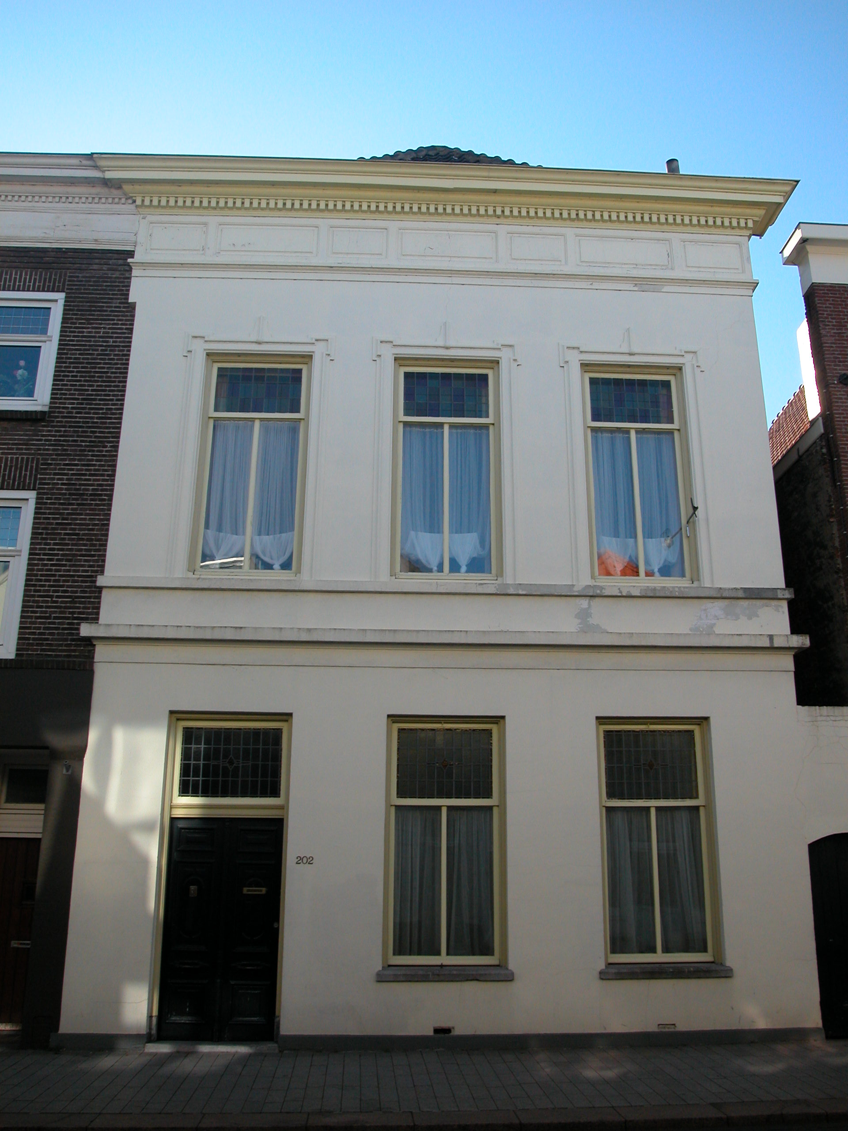

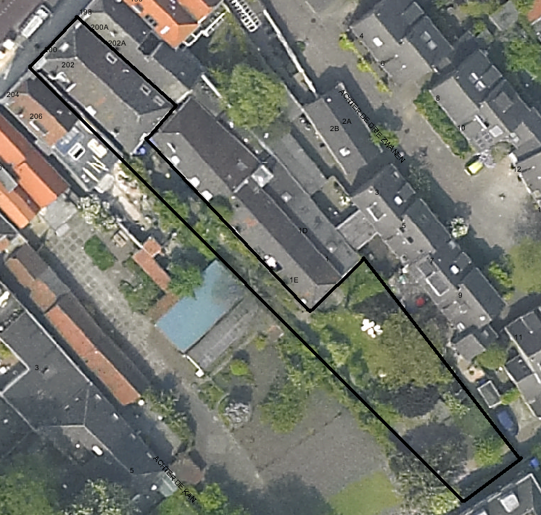
globale aanduiding van het perceel

Context

(Bouw)historie:
Over de (bouw)historie van Vughterstraat 202 is niet veel bekend. Wat zeker is, is dat het pand het resultaat is van een 19de-eeuwse verbouwing van een ouder pand. Intern zijn verschillende (voornamelijk constructieve) onderdelen van deze oudere laatmiddeleeuwse kern bewaard gebleven. Het gebouw is samen met het linker buurpand nr. 198-200 vooral in de jaren 1927 en 1963 flink gewijzigd. Waarschijnlijk waren de nrs. 198-200 en 202 in het bezit van dezelfde eigenaar. In het linker pand (nr. 198-200) was een bakkerij gevestigd tot ver in de twintigste eeuw (zowel op tekeningen uit 1927 als op tekeningen uit 1958 zijn bedrijfsruimtes en winkel voor een bakkerij ingetekend). Het rechter pand (nr. 202) fungeerde als woonhuis en hoorde bij de bakkerij. Een gang op de begane grond verschafte toegang tot de naastgelegen bakkerij. Of de panden ook nu nog intern met elkaar verbonden zijn is niet duidelijk.

Ligging:
Het pand is gelegen op een langgerekt perceel aan de zuidzijde van de Vughterstraat, op de voor Den Bosch kenmerkende smalle strookverkaveling tussen straat en achterliggende Binnendieze (ter plaatse nu gedempt), buiten de tweede stadmuur uit de 14de eeuw. Rechts wordt het gebouw begrensd door een steegje dat naar het achtergelegen terrein leidt. Het geheel is onderdeel van een gevelwand met voornamelijk 19^{de-}eeuwse gevels. Veel van deze panden aan de Vughterstraat hebben een oudere, soms middeleeuwse, kern. Door de eeuwen heen is de Vughterstraat, die in opzet een stadsuitbreiding uit de 14de eeuw is en vanuit het zuiden van ’s-Hertogenbosch naar de Markt loopt, een belangrijke uitvalsweg geweest met grote economische activiteiten. Hierdoor is de hoofdbebouwing aan deze straat door de tijd heen sterk gewijzigd en vernieuwd.

Beschrijving

Algemeen (hoofdvorm, kap):
Het pand met een rechthoekige plattegrond bestaat uit een kelder (onder het achterste gedeelte) twee bouwlagen en een zolderverdieping met borstwering. Het flauwe schilddak met nok haaks op de voorgevel is gedekt met gesmoorde Oud Hollandse pannen.

Voorgevel:
De drie vensterassen brede lijstgevel is geheel gepleisterd. Er is duidelijk een hoge begane grond zichtbaar, wat duidt op de oorspronkelijke aanwezigheid van een oude constructie. Links in de gevel is de ingang gesitueerd. Het deurkozijn met kwart hol profilering bevat een brede paneeldeur, hardstenen neuten en dorpel en een bovenlicht met glas-in-lood (ca. 1930). Rechts van deze ingang bevinden zich twee vensters. De kozijnen en T-ramen van deze vensters met glas-in-lood bovenlichten zijn in de eerste helft van de 20ste eeuw vernieuwd. Onder deze vensters zijn hardstenen lekdorpels geplaatst. Op de verdieping bevinden zich drie vensters. Al deze kozijnen zijn voorzien van een kwart hol profilering en een eenvoudige gestucte omlijsting. De T-schuiframen (inclusief de bovenlichten) zijn in de eerste helft van de 20ste eeuw vernieuwd. Een dubbele kordonlijst vormt een visuele scheiding tussen de begane grond en de verdieping. De gevel wordt afgesloten door een hoofdgestel met fries met gestucte vlakken en een houten kroonlijst met tandlijst.
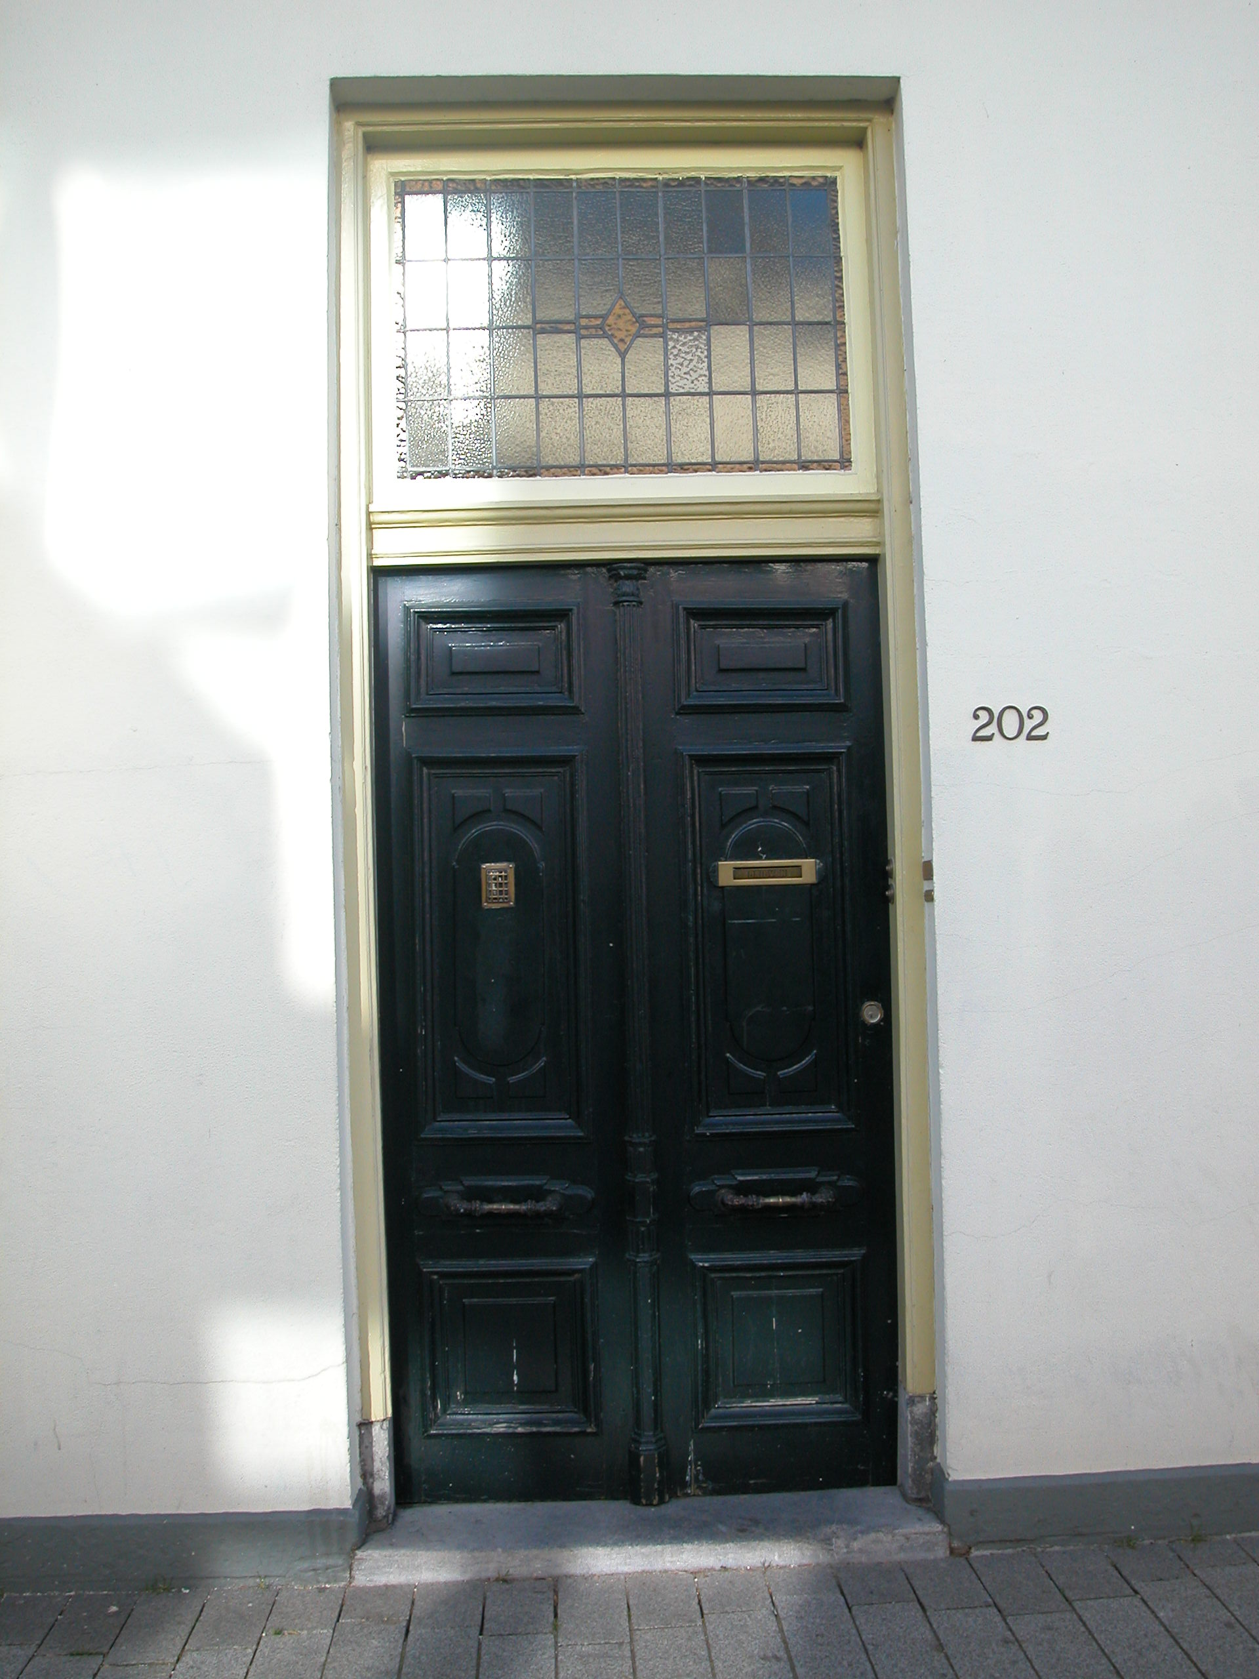

Zijgevels:
Het steegje waaraan deze zijgevel ligt wordt afgesloten door een poort. Voor zover zichtbaar is de gevel uitgevoerd in schoon metselwerk en zijn er diverse vensters in opgenomen. Daarnaast zijn er enkele grote muurankers (duidt op de aanwezigheid van een moer- en kinderbalklaag) en sierankers (ter hoogte van de enkelvoudige balklaag) zichtbaar. In het metselwerk van deze gevel is goed te zien hoe de 19de-eeuwse gevel voor het oudere pand is geplaatst.

Achtergevel:
De achtergevel is niet zichtbaar vanuit de openbare ruimte. Tijdens een opname in 1989 echter is geconstateerd dat de gevel is opgetrokken in schoon metselwerk en dateert uit de 19e eeuw.

Ruimtelijke indeling:
Tijdens een opname in 1989 is het volgende m.b.t. de ruimtelijke indeling geconstateerd:
Het woonhuis heeft onder het achterste gedeelte een kelder met twee evenwijdige tongewelven. Hierboven een opkamer, begane grond, verdieping en zolder met borstwering. Op de begane ligt geheel links een brede gang met verbindingsdeuren naar het linker buurpand. Rechts aan deze gang zijn de woonvertrekken gesitueerd en ook op de verdieping is deze indeling toegepast.
Constructies:
Tijdens een opname in 1989 is het volgende m.b.t. de constructie van het pand geconstateerd: De eerste verdiepingsbalklaag bestaat uit moer- en kinderbinten (mogelijk XVI d). Op de tweede verdieping is een enkelvoudige balklaag aangetroffen. Deze is aangebracht tijdens een verhoging van het pand in de 19de eeuw. De kap hierboven is opgebouwd uit grenen dekbalkjukken met schaarspanten met balk. Het onderste gedeelte van de muren, de moer- en kinderbinten balklaag en de kelder dateren waarschijnlijk uit de late middeleeuwen. De linker zijmuur is een gedeelde muur met het buurpand.

Interieurelementen:
Er zijn verschillende monumentale interieurelementen aangetroffen tijdens de opname in 1989: de bordestrap dateert uit de 19e eeuw en is in 1927 vanuit het buurpand (nr. 198-200) in dit woonhuis herplaatst. Tegen de rechter zijmuur bevinden zich twee rookkanalen met schouw, eveneens uit de 19e eeuw. Voorts zijn er 19de-eeuwse betimmeringen aanwezig, waaronder een binnenpui en deuren.

Erf, bijgebouwen, diversen:
Niet van toepassing.
Motivering voor plaatsing op de gemeentelijke monumentenlijst

1. Architectonische en stedenbouwkundige waarden
Als 19de-eeuws woonhuis met een oudere kern, gelegen binnen de stadsuitbreiding uit de 14de eeuw heeft het pand stedenbouwkundige waarde. Deze waarde wordt versterkt door de ligging op een oud kavel, rechts begrensd door een steegje, waarmee wordt verwezen naar de historische verkavelingsstructuren in dit gedeelte van de binnenstad van ’s-Hertogenbosch. Samen met het belendende pand en de overige bebouwing aan de Vughterstraat is er sprake van een ensemblewaarde.

2. Bouw- en/of kunsthistorische waarden
Het gebouw is een typisch en gaaf voorbeeld van een 19de-eeuwse verbouwing van een pand met laat-middeleeuwse kern en een eenvoudige 19de-eeuwse lijstgevel. Het pand is goed bewaard gebleven in hoofdvorm en detaillering. De nog in het pand aanwezige bouwhistorische- en architectuurhistorische elementen uit deze periode maar ook uit latere fases, geven het object een bouwhistorische- en architectuurhistorische waarde.

3. Cultuurhistorische waarden
Als typisch 19^{de-}eeuws woonhuis met een oudere kern heeft het object een cultuurhistorische waarde. Daarnaast is het van cultuurhistorisch belang als (voormalige) middenstandswoning t.b.v. de naastgelegen (voormalige) bakkerij.

Het object Vughterstraat 202, bestaande uit een in kern mogelijk laat 16de-eeuws huis, rechts begrensd door een steegje, is op basis van bovenstaande criteria beschermenswaardig als gemeentelijk monument in de gemeente ‘s-Hertogenbosch

